**SVN、GIT日常看我就够了**

<http://blog.jobbole.com/108834>

**配置本地SVN**

1. 在本地创建一个仓库，打开终端执行

svnadmin create /Users/vcyber/Desktop/SVNCode/

执行完成桌面多了一个SVNCode文件夹，目录结构如下：

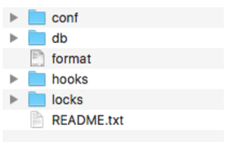

**配置svn权限**

1 使用Xcode打开/conf/svnserve.conf，将下面项前面的#去掉， command+s保存，退出。

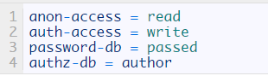

anon-access代表匿名用户权限，read代表用户只读，none代表禁止访问，write代表可读可写， 这里我就不修改了，毕竟测试这玩嘛。。。

2 使用Xcode打开/conf/passwd/，在[user]下面添加用户名和密码，command+s保存，退出。

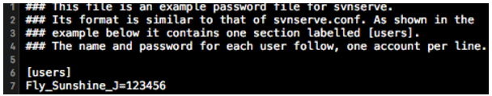

3 使用Xcode打开/conf/authz，在[groups]下面添加组名=用户名(可以多个)

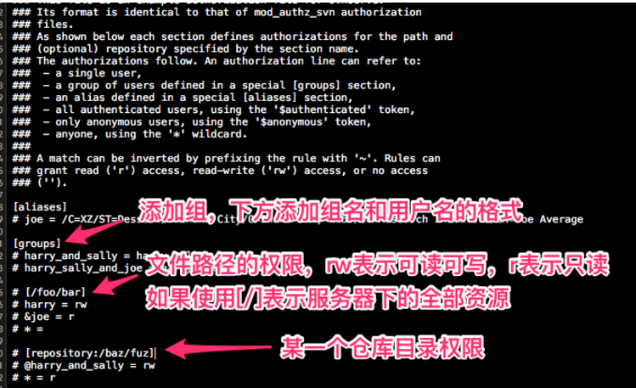

这里我就一个用户，我就添加一个组，然后享有服务器全部资源，注意添加权限的时候组名前面要加@，用户名不需要。

4 启动svn服务器

svnserve -d -r /Users/vcyber/Desktop/SVNCode/

没有任何提示说明启动成功，可以再活动监视器中查看可关闭SVN服务。

**本地环境配置github(要有github账号)**

1 配置账号信息

8B724B9H34ZHNAJ_7URMG]C

2 创建本地ssh(用于上传到你对应的github账号)

3A~`45J6E0OOPMLSQXEQ@C5

接下来会让你输入保存路径，你可以选择默认，也可以选择保存到对应位置，最后会让你输入密码， 密码也是可有可无的。

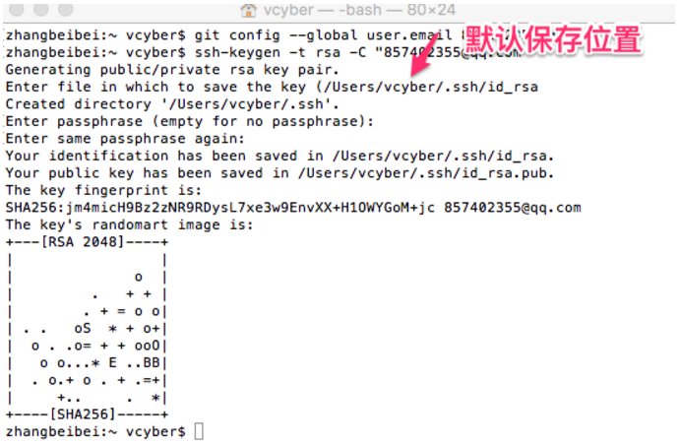

3 接下来就是找到创建.ssh文件夹，打开id\_rsa.pub，复制内容，登陆github，选择Settings –>SSH and GPG kyes –>New SSH Key –>Add SSH Key

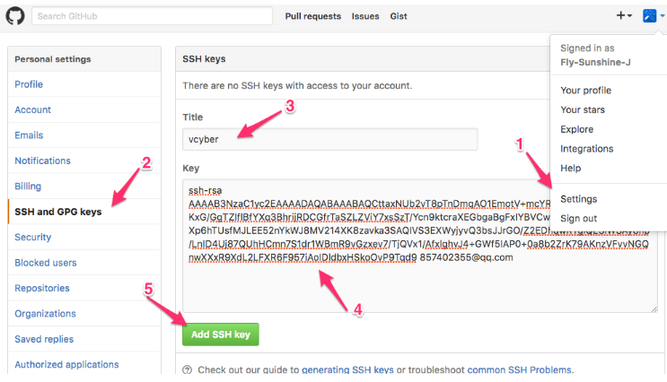

4 验证

TFEVP`ET8Y3`]GDVJDI69TK

**SVN常用命令**

import 导入文件到svn服务器

示例：

svn import /Users/vcyber/Desktop/Personal/CoreData/RealmTest/ svn://localhost/Desktop/SVNCode/Realm -m "导入项目"

svn import /Users/vcyber/Desktop/Personal/CoreData/RealmTest/ svn://localhost/Desktop/SVNCode/Realm --username=Fly\_Sunshine\_J --password=123456 -m "导入项目"

**Git常用命令**

init 新建代码库

示例：

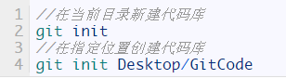

git config [–global] user.name/user.email “name/emai” 配置当前或者全局提交的附带名字或者邮件

示例：

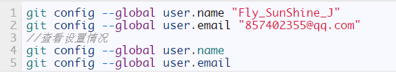

clone 克隆代码到本地

示例：

~%7)L25HLIM29[21[[D@{[7

add 添加文件到暂存区

示例：

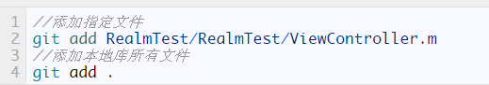

commit 提交暂存区

示例：

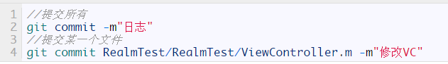

status 查看工作区的文件修改

示例：

PILH[MRCC9Y4NVLX%{ZZJEN

rm 删除文件

示例：

`VKAL@GXO@QIQ~FKZL~3`@E

mv 修改某一个文件的名字

注意，路径要对应，否则会自动移动

示例：

7)K[@3AY)ABGLF{3$Z3QT@8

diff 产看追踪文件的差异

示例：

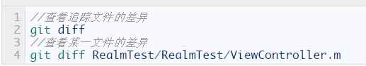

reset –hard HEAD 放弃本地全部修改

示例：

W(1W)S973~NA7)5XWTWZ1QO

git reset 回退到某个版本并保存未追踪的改动

一大串的东西可以通过log来查询

示例：

)5K7`%XD~~WI3Y9Q]QUPXM2

git reset –keep回退到某个版本并保存未提交的改动

}Q1Z@R}[J1GCYD(6J9D~`KK

checkout HEAD 放弃本地某一文件的修改

示例：

XX]%_XV_DLO58RGRH%I_JG0

revert 撤销某一次提交

示例：

3J[E(ZEF4Q%74DWZ}XGGD5D

checkout 撤销某次提交的某个文件

示例：

git checkout 8989920311bacb3f4e3ced7f82ab75ca47c318c7 RealmTest/RealmTest/ViewController.m

log 查看提交日志

示例：

6PLF[{T`QWR9J$LM4ED3I%V

blame 查看文件被谁修改

示例：

P20I9IKO`BC`OD}{BP7[)LH

branch 分支

示例：

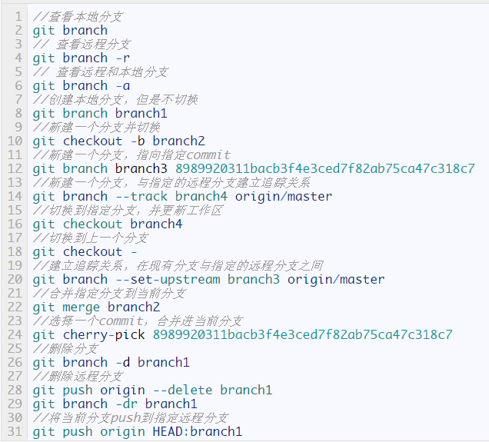

tag 标签

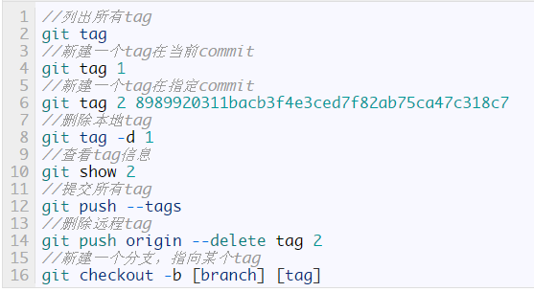

remote 远程

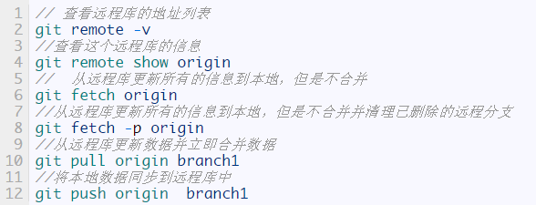

这里我在演示一下git解决冲突，演示流程：

**制造冲突**

1.1 新建分支,并切换到分支， 打开其中的一个文件修改， 保存提交

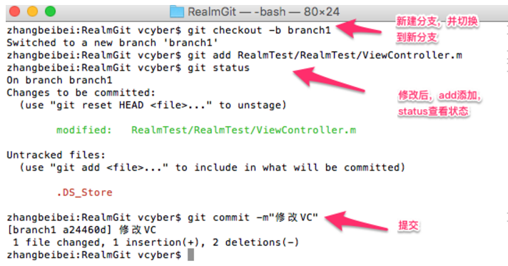

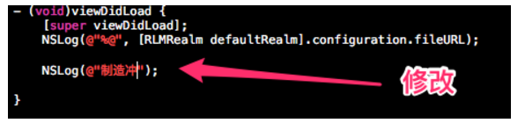

1.2 切换到master分支，打开同一文件，在同一位置修改，保存提交

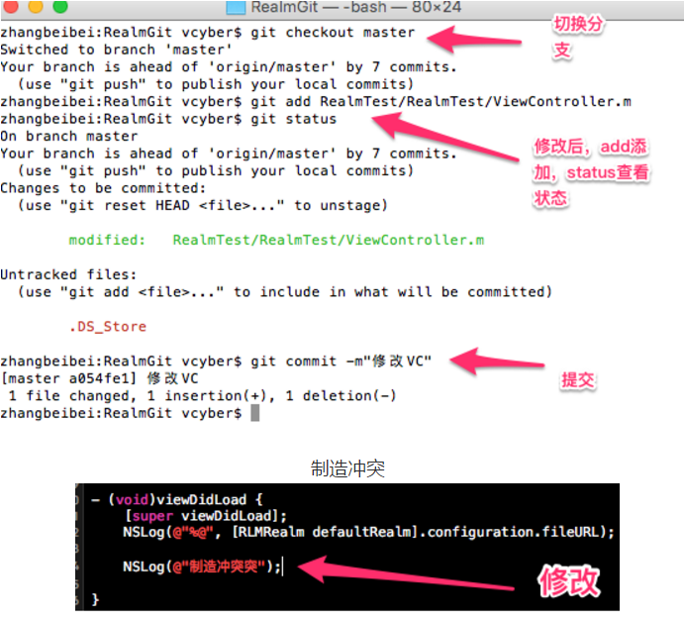

1.3 merge分支

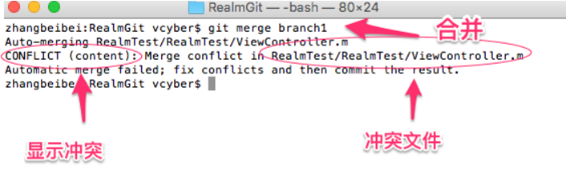

其实还可以通过status来查看冲突文件

解决冲突(手动解决)

打开冲突文件，删除<<<<<<< HEAD ======= >>>>>>> branch1这三行

再修改成想要的，添加，提交即可。

